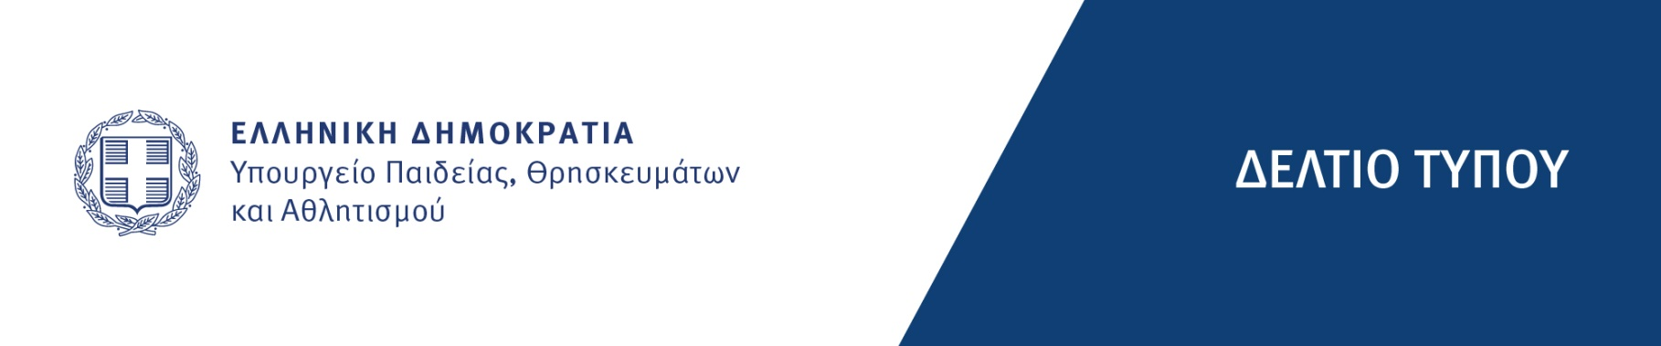

Μαρούσι, 29 Ιουνίου 2023

Στεγαστικό επίδομα ακαδ. έτους 2022-2023

Το Υπουργείο Παιδείας και Θρησκευμάτων ενημερώνει τους ενδιαφερόμενους-δικαιούχους του στεγαστικού επιδόματος για το ακαδημαϊκό έτος 2022-2023, ότι από αύριο Παρασκευή 30 Ιουνίου 2023 έως και την Πέμπτη 3 Αυγούστου 2023, μπορούν να υποβάλουν ηλεκτρονική αίτηση για τη χορήγησή του.
Οι ενδιαφερόμενοι θα πρέπει να επισκέπτονται την ειδική εφαρμογή στεγαστικού επιδόματος https://stegastiko.minedu.gov.gr, προκειμένου να υποβάλουν ηλεκτρονικά την αίτησή τους.
Για την είσοδό τους στην ηλεκτρονική εφαρμογή, οι αιτούντες θα χρησιμοποιήσουν το όνομα χρήστη (username) και τον κωδικό (password) που τους χορηγήθηκαν από την Α.Α.Δ.Ε. για τις ηλεκτρονικές υπηρεσίες του TAXISnet.
Περισσότερες πληροφορίες δίδονται στη σχετική εγκύκλιο που αφορά στη χορήγηση του στεγαστικού επιδόματος για το ακαδημαϊκό έτος 2022-2023.

